Министерство образования Новосибирской областиГБПОУ НСО «Новосибирский авиационный технический колледж имени Б. С. Галущака»

Самостоятельная работа 1

Публикация проекта в Git

Учебная дисциплина: МДК.01.01 Разработка программных модулей

Выполнил: студент группы ПР-20.101

Фаруков В. С.

Проверил: Катаев М. Д.

2022

**Содержание**

1 Установка GitBash 3

2 Создание репозитория в системе контроля версий Git (GitHub) 4

3 Перемещение проекта в репозиторий через GitBash 5

Вывод 6

## **1 Установка GitBash**

Для установки GitBash необходимо перейти на сайт gitforwindows.org и скачать последнюю версию Git. После скачивания файла .exe следует установить Git. На рисунке 1 представлено завершение установки Git.

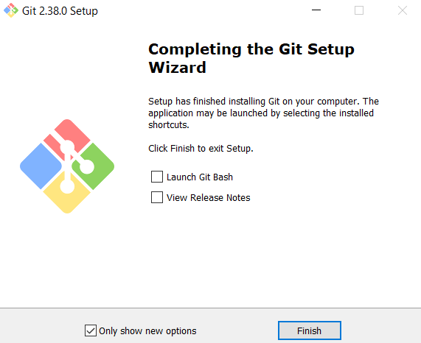

Рисунок 1 ⎯ Завершение установки Git

## **2 Создание репозитория в системе контроля версий Git (GitHub)**

Создать репозиторий на GitHub можно, перейдя на «Your repositories», и, нажав на кнопку «New». После этого открывается окно создания репозитория, в котором необходимо указать имя репозитория. Также можно настроить доступ к репозиторию других пользователей. В конце настройки репозитория нужно нажать на кнопку «Создать репозиторий». На рисунке 2 показано окно создания репозитория.

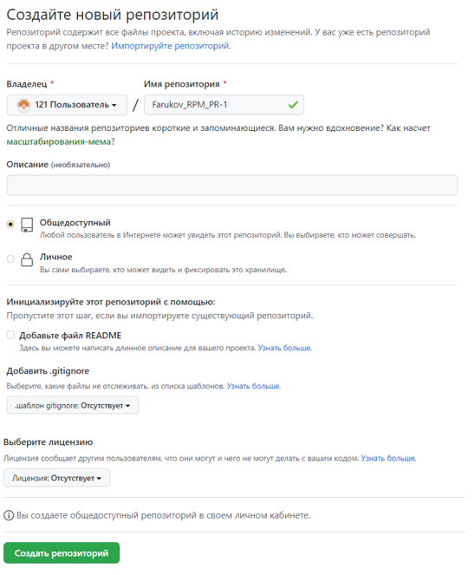

Рисунок 2 ⎯ Окно создания репозитория

## **3 Перемещение проекта в репозиторий через GitBash**

Для начала необходимо создать локальный репозиторий командой «git init», проиндексировать все файлы внутри текущей директории командой «git add .» и сделать фиксацию изменений командой «git commit -m».

Команда «git config –global user.name» позволяет указать имя пользователя, а команда «git config –global user.email» ⎯ его электронную почту.

С помощью команды «git branch -M main» указывается, что коммиты будут на главной ветке «main».

Команда «git remote add origin» позволяет указать репозиторий на GitHub. Здесь указывается ссылка на репозиторий «https://github.com/121User/Farukov_RPM_PR-1». После этого следует команда «git push -u origin master», которая и выполняет загрузку проекта в репозиторий в системе контроля версий Git.

Перемещение проекта в репозиторий через GitBash показано на рисунке 3.

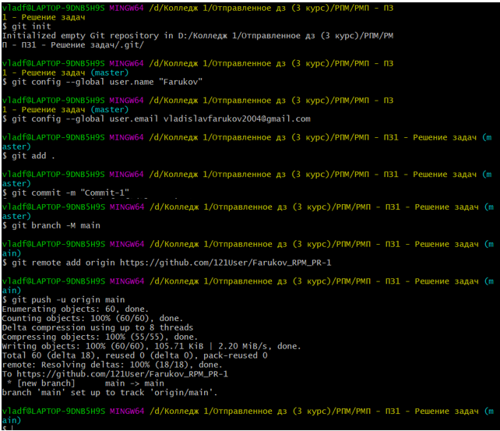

Рисунок 3 ⎯ Перемещение проекта в репозиторий через GitBash

## **Вывод**

Результатом будет помещение проекта в систему контроля версий Git (GitHub). На рисунке 4 показан проект в репозитории на GitHub.

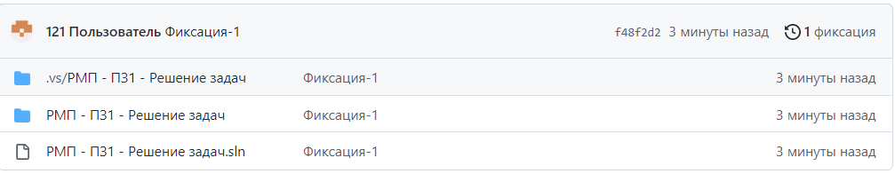

Рисунок 4 ⎯ Проект в репозитории на GitHub